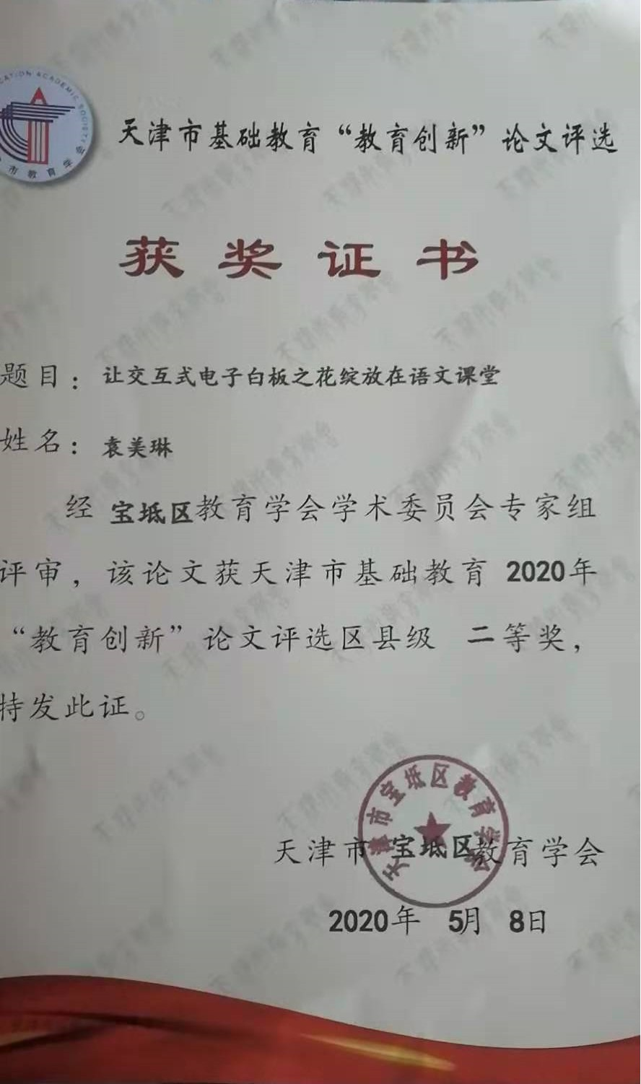让交互式电子白板之花绽放在语文课堂

【内容摘要】：交互式电子白板顺应现代教育改革发展的需要，进入了小学语文课堂。它融合传统的黑板与现代多媒体计算机的功能,促使学生在参与交互式课堂的氛围中学习语文、运用语文。交互式电子白板巧妙运用，可以激发学生兴趣，可以很好地突破教学中重难点，有效地提高课堂教学效率，达到培养学生创新能力的目的。要想更好地发挥交互式电子白板的作用，必须遵循科学性原则、时效性原则、适度性原则。只有这样，才能使我们的小学生爱上语文，学好语文。
【关键词】：小学语文 交互式电子白板 学习兴趣 课堂应用

当今社会信息化的程度越来越高,各种信息设备推陈出新，特别是互联网的发展,更成了社会飞速进步的催化剂。如果要想实现教育的现代化必须有现代化教学手段来支撑，这是实施素质教育的必要条件,也是教育改革的大势所趋。因此，交互式电子白板应运而生，它的出现和应用正好与教育的改革和发展相得益彰。交互式电子白板进入课堂,可以很好地融合传统的黑板与现代多媒体计算机的功能,学生语文学习的积极性得到了充分地调动,在参与交互式课堂的氛围中能够积极地学习语文、运用语文。交互式电子白板就如同含苞待放的鲜花，有了现代化教学改革的肥沃土壤，必将使我们的语文课堂芬芳四溢。
一、交互式电子白板是什么
交互式电子白板是电子感应白板（硬件）与白板操作系统（软件）的集成，它完成了计算机、摄影机和白板备课系统的“三位一体”整合,融合了计算机技术、微电子技术和电子通信技术，具有传统黑板、普通白板、投影幕布、电子复写板等多重功能。它继承了传统教学模式的优势,是具有人机交互功能现代化教学设备。
- 交互式电子白板在语文课堂中的应用
1.巧用“白板”，激发学生兴趣
在语文教学中学生早已不再满足教师单一的讲解，激发学生学习语文的兴趣就至关重要。交互式电子白板能凭借自身的优势，搜集并向学生展示与教学内容相联系的图画、声音资料、视频资料，让这些信息以丰富多彩的形势、灵活多样的手段展现在学生面前。电子白板的巧妙运用能调动学生学习的积极性,使小学生的语文学习更加直观便捷, 使小学语文课堂教学更加生动有趣。在学习声母《j q x》时,我先因势利导：“小朋友们,我们今天学习的声母都住在在一个漂亮的农家小院里。我们一起到院子里去看一看吧！”然后我展示了环境优美的农家小院的图画,再充分利用电子白板的图片缩放功能，在学生面前展开鸡妈妈领着小鸡玩耍、小朋友玩气球、桌子上摆着大西瓜的图片。学生看到原本一片空白的屏幕上变魔术般地出现了五颜六色的图像,都感到异常兴奋。在学生惊叹连连声中,我再开始新课的学习。这样利用交互式电子白板的形象直观性特点，来创设生动有趣的情境，吸引学生的注意力，激发学生学习的积极性。
2.妙用“白板”，突破重难点
交互式电子白板的视觉效果显著，色彩、标注、画面截取、隐藏动画等教学功能极大地吸引了学生的注意力。教师可以灵活地运用白板技术手段，使学生更加关注课文中的重点和难点，进而更好的理解感悟文章。如在《巨人的花园》一课的学习中，在体会“巨人心理和行动的变化”这一环节，我先用精彩的图片图片和身临其境的视频展示“那里，春天鲜花盛开，夏天绿树成阴，秋天鲜果飘香，冬天白雪一片”的自然景象，让学生感受孩子们的快乐，从学生们陶醉的表情里仿佛听到图画里孩子们的欢声笑语。可是，巨人到来后，这个花园就发生了很大的变化。花园发生了怎样的变化呢? 这时就可以巧妙地运用电子白板的标注、探照镜、拉幕等功能将知识重点进行强调，或运用聚光灯的功能出示句子“但不知为什么，巨人的花园里仍然是冬天，天天狂风大作，雪花飞舞。巨人裹着毯子，还瑟瑟发抖。他想：今年的春天为什么这么冷，这么荒凉呀?”这些巧妙的设计，能有效地引起学生们的注意，从而引起学生的思考，对这些重点内容理解的也会更加深入，更加透彻。
3.活用“白板”，提高课堂效率
电子白板的强大交互功能极大的解放了教师和学生,促进了教和学模式的改变,更好地确立了学生的主体地位。我们都知道小学语文的识字、写字教学一直以来都比较单调、甚为枯燥。老师苦恼教，学生不爱学，但是如果利用电子白板就能使在家里识字过程“化腐朽为神奇”。低年级学生主要的学习任务就是识字、写字，而低年级学生受年龄的局限，抽象思维能力较差,仅仅依靠教师苍白的讲述或寄托于学生的想象,已经很难对学习抽象的生字产生深刻的印象。我在识字教学中，恰当地运用电子白板，能达到变抽象为直观，化枯燥为生动的效果。我别出心裁设计了一些学习生字的竞赛型游戏, 如“摘苹果”“找朋友”“智慧树”等，应用在识字教学中，学生们学得开心，记得也牢。比如我的“智慧树”的游戏，我会把生字分别写在各种水果图片上,这些“水果”都是学生平时经常见到的,经常吃到的：这里有红彤彤的苹果、黄澄澄的梨、香甜可口的葡萄、滚圆多汁的西瓜……学生如果喜欢上面的水果,想让它结在自己的智慧树上，就必须正确地读出水果图片上的生字,并还要告诉大家记住这个生字的巧妙方法。回答对了,轻轻点击这个水果,“水果”就会从智慧树上长出来。当看到其他同学一棵棵智慧树上长满了香甜可口的智慧果时，学生可兴奋了,摩拳擦掌，跃跃欲试。这个游戏的设计充分地利用电子白板的多种功能，让学生在快乐竞争的游戏中学习了生字。让学生真正做到手“动”、嘴“动”,更重要的是心“动”。这个游戏充分调动了学生积极思维，在轻松、有趣的游戏活动使学生对所学汉字的记忆加深了、理解透彻了,充分提高了小学生识字效率。
4.善用“白板”，培养学生创新能力
新时代的教育最主要的任务就是培养学生的能力，其中创新能力的培养尤为重要。电子白板的强大优势就是能存储海量的教育资源，并对这些资源进行整合，从而将课堂中抽象的知识、难懂的观点，通过生动的动画、精彩的视频等呈现在学生面前。学生学习环境更加和谐、宽松，知识学习更加直观、形象，更有利于学生之间的自主、合作、探究，激发学生的创造性，培养了学生的创新能力。电子白板为师生互动搭建了一个可以自我展示的平台，它凭借自身的独特的优势去碰撞学生思维的火花。在学生展示自己想法和学习成果的同时，思想也得到了飞跃。学生创新能力的培养仅仅依靠课堂还是不够的，电子白板还能将知识由课内延伸到课外。小到各种类型的课外习题的设计，大到各种类型的社会实践活动，依靠电子白板都能游刃有余的解决，这些都能使学生碰撞出思维的火花，创新思维得到巩固和提升。
- 使用交互式电子白板要遵循的原则
用电子白板辅助教学与传统的教学方式相比有很大的优越性，这是有目共睹的。但归根结底它只是教学的一种辅助手段，任何先进的教学手段都有它的优点和缺点，交互式电子白板也不例外。它会使一些老师过渡的依赖白板教学,充分利用这一优势媒介，而忽略一些传统教育教学的精华，比如言传身教、比如启发式教学等，也会使学生完全沉浸在声、光、影的视听特效中，缺少了“书读百遍其义自见”真知灼见，缺少了深思熟虑后才“灵光乍现”的惊喜。因此,运用交互式电子白板要用的“慎”，用的“巧”，方能发挥其优势。
1.科学性原则
在小学语文课堂中可以使用交互式电子白板辅助教学，但要想真正发挥其作用，必须科学地运用。教师整个课堂的组织者，课堂设计必须明确教学目的，挑选白板中的课程资源时，必须是内容准确，表述规范，不能仅仅流于形式。各种媒体合理使用，文本、图形、动画等科学搭配，整个屏幕的设计、色调应符合小学生的年龄特征。要充分利用计算机的交互性特点，使学生和老师时时互动，从而实现教与学的融合、促进。
2.实效性原则
我们在教学中使用电子白板的目的是为了更好的完成教学任务，有效地提高教学质量，所以现代化教学手段的使用要遵循实效性原则。这就要求在制作和使用交互式电子白板的同时，要为课程本身考虑，要为学生的综合素质考虑。同时还要与传统的教学方法相互融合、取长补短，最终达到最佳的学习效果，实现学生的全面发展。
3.适度性原则
当下，纯熟的掌握电子白板的使用技巧，并应用于课堂教学，已经是新时代教师的“必备法宝”，似乎也成了考核一位教师是否能上好一堂课的必要条件。在这一观念下，很多教师便盲目使用多媒体、滥用电教手段，语文课堂俨然成了各种新型教学手段展示的“练兵场”。其实，任何一件事都要讲究“适度”，教师声情并茂的讲解、环环深入的启发不能被这些令人眼花缭乱的展示所替代，师生间情感的交流，思维火花的碰撞更不能被直观的图像所取缔。我们应该意识到，任何一种教学手段都不是万能的，运用得当，“画龙点睛”；运用不当，“哗众取宠”。
交互式电子白板作为一种新兴的现代化教学媒介,在小学语文课堂教学中显示了无与伦比的优越性：以其先进的教学理念、丰富的教学内容、巧妙的教学方式，让语文课堂更生动、更有趣。我们的小学语文课堂，有了这朵芬芳四溢的鲜花的点缀，将更加灵动，更加美好！

